

Штаб
МО ВВПОД «ЮНАРМИЯ»
Кайбицкий муниципальный район
Республики Татарстан
422330 Кайбицкий район
село Большие Кайбицы
ул. Ш. Галиева д.12
тел.8(84370)21187
эл. почта:junajaarmija@rambler.ru

Еженедельный отчет МО ВВПОД «Юнармия»
Кайбицкого муниципального района за период с 01- 07. 05. 23.

1.Количество участников движения: 359
2.Количество принятых юнармейцев: 0.
3.Проведенные за неделю мероприятия: 8

- МО ВВПОД «Юнармия» и газета «Кайбицкие зори».
29.04.23. Очередная встреча состоялась в районном доме культуры.
Во встрече приняли участие глава района Альберт Рахматуллин, военный комиссар Апастовского и Кайбицкого районов Наиль Зантимиров, ветераны военной службы, юнармейцы.
Координаторам школьных юнармейских отрядов вручили медали и благодарственные письма, а учащимся, которым исполнилось 14 лет, - паспорт гражданина России.
Наиль Зантимиров пожелал будущим солдатам доброго пути, стойкости и выдержки. Он вручил грамоты учителям по основам безопасности жизнедеятельности Большекайбицкой, Молькеевской, Большеподберезинской школ, а также специалисту по первичному воинскому учету Савии Зиннуровой.
На торжественном мероприятии с номерами художественной самодеятельности выступили юнармейцы.
Подробнее: https://kaibicy.ru/news/novosti/anons-zavtra-na-telekanale-tnv-novyi-vek-sostoitsia-peredaca-s-ucastiem-ucashheisia-bolsekaibickoi-s
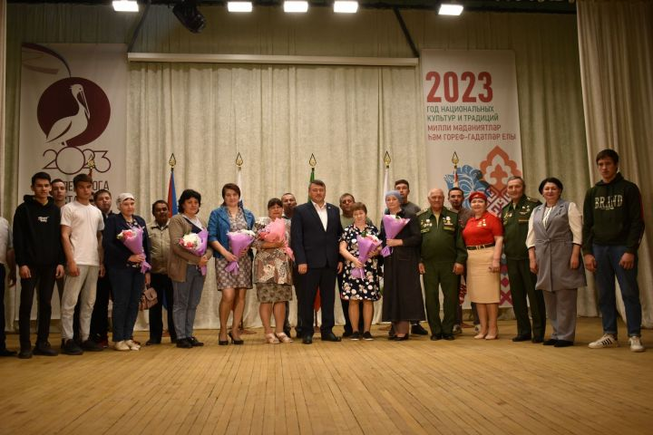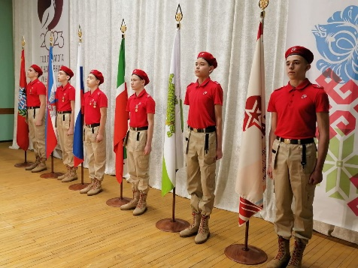
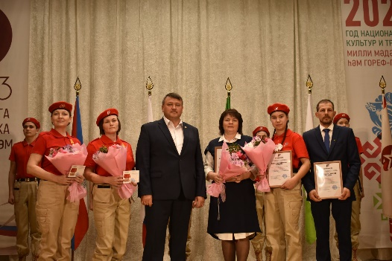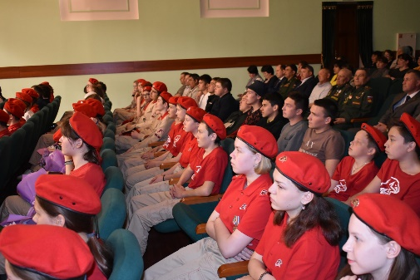
- Акция «Верни герою имя».
1.Отряд имени кавалера ордена Красной Звезды Владимир Михайлович Драндрова МБОУ «Чутеевская СОШ».
Война… Сколько горя, слёз, бед, исковерканных судеб оставила она на своих дорогах! Сколько матерей не дождалось своих сыновей и дочерей! Сколько детей так и не узнали настоящего детства! Но смог наш русский народ вынести всё, смог ценою огромных потерь сломить врага и уничтожить его. В нашей стране нет ни одной семьи, которая не потеряла бы в этой войне близких. По всей России в память о погибших солдатах стоят обелиски, напоминая нам, живым, какой ценой досталась победа. Вот и в нашем селе Чутеево в честь воинов, павших и вернувшихся в с Великой Отечественной войны поставили памятник: «Они вернулись с победой. Вечная память погибшим». Он расположен в самом центре села. Юнармейцы отряда имени кавалера ордена Красной Звезды Владимира Михайловича Драндрова – воина выполнявшего свой интернациональный долг в Афганистане, МБОУ «Чутеевская СОШ» систематически ухаживают за памятником. На мемориальных досках написаны фамилии 259 погибших солдат и 91 вернувшегося с Победой в родные края. Юнармейцы и другие учащиеся, заботятся о чистоте и порядке этих священных мест нашего села. Летом они утопают в зелени сирени и цветах. Зимой к обелискам всегда прочищена дорожка. Каждый год в День Победы здесь собираются жители села почтить память погибших воинов и ветеранов за освобождение Родины от фашистских захватчиков. С самого утра стоят в почётном карауле юнармейцы. К вечному огню возлагают цветы и венки. Это стало традицией, свято чтимой от мала до велика. В этот день хочется сказать огромное спасибо и поклониться до земли людям, которые дали нам шанс – просто жить. Герои не умирают, их слава бессмертна, их имена живы в памяти народной. Мы очень надеемся, что эта память не иссякнет никогда.

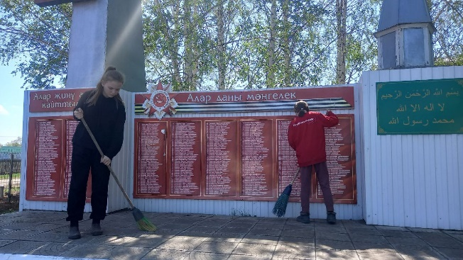
2. Отряд имени кавалера ордена Красной Звезды Мансура Калимулловича Миннуллина МБОУ «Кушманская ООШ».
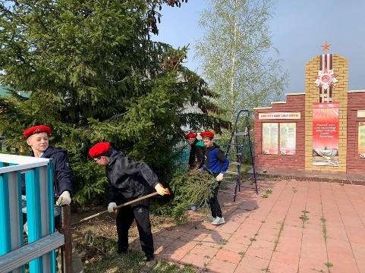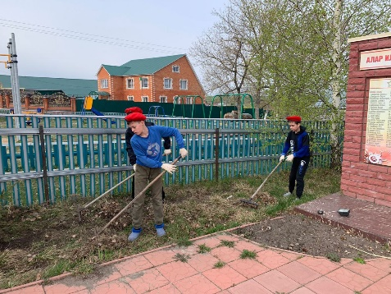

3. Акция «Бессмертный полк». 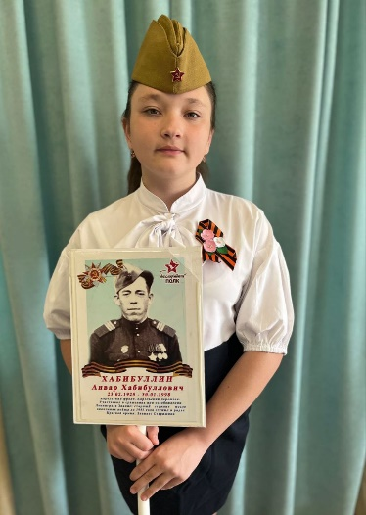 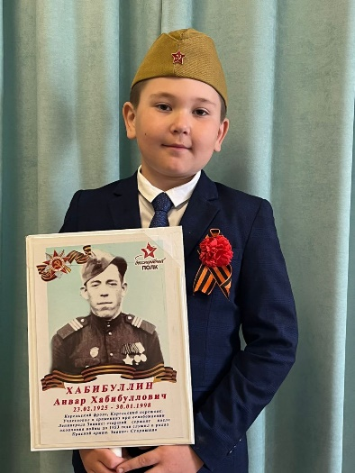
- 30.04.23. В отряде имени кавалера ордена Отечественной войны Евдокии Ивановны Вакатовой МБОУ «Берлибашская ООШ» состоялась встреча с земляком, участником специальной военной операции на Украине. Андрей посетил родную школу.
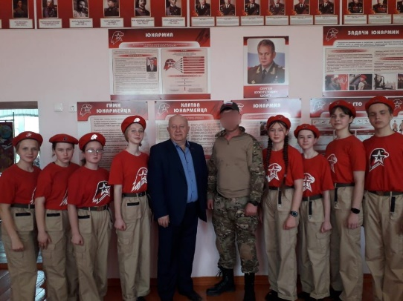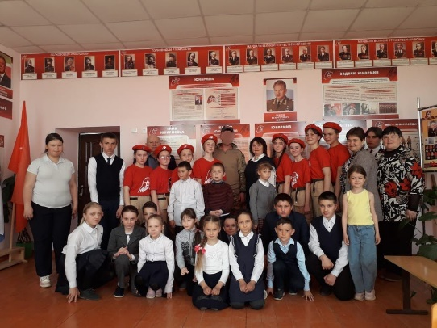

- 1. 27.04.23. Отряд имени кавалера ордена Красной Звезды Владимир Михайлович Драндрова МБОУ «Чутеевская СОШ»/
Общероссийское общественно-государственное движение детей и молодёжи «Движение Первых» стало нашей новой реальностью. Инициатива детей создать одну большую организацию, которая объединит детей и молодёжь всей страны и подарит каждому возможность прикоснуться к миру открытий, дружбы, любви к Родине была поддержана Президентом РФ Владимиром Владимировичем Путиным и нашла одобрение среди педагогов и родителей, представителей различных общественных объединений.
Деятельность Движения направлена на организацию досуга, создание возможностей для всестороннего развития и самореализации, а также профессиональную ориентацию детей.
Участниками Движения могут стать обучающиеся: школьники, студенты колледжей, техникумов и Высших учебных заведений, а также наставники: взрослые, участвующие в воспитании и организации ребят, а также родители.
Сегодня в нашей школе открылось первичное отделение Российского движения детей и молодежи «Движение первых»! На торжественной церемонии открытия первичного отделения Российского движения детей и молодежи «Движение первых» участвовал начальник районного отдела образования Хамидуллин Ильмас Ильдарович, методист по детским организациям Дмитриева Екатерина Владимировна, ученики, юнармейцы и педагоги школы.
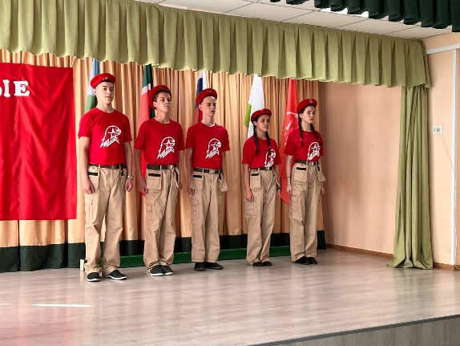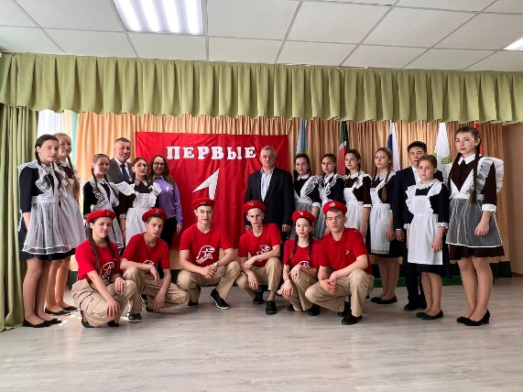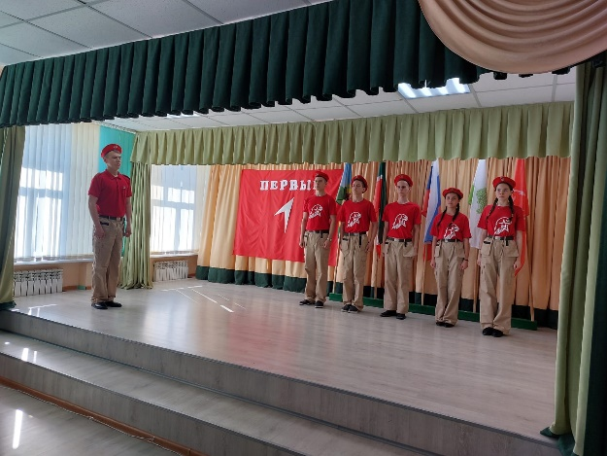
2.

- 26.04.23. Отряд имени полного кавалера ордена Славы Тимура Гарафутдиновича Назмутдинова МБОУ «Кулангинская ООШ». День рожденя Г.Тукая.
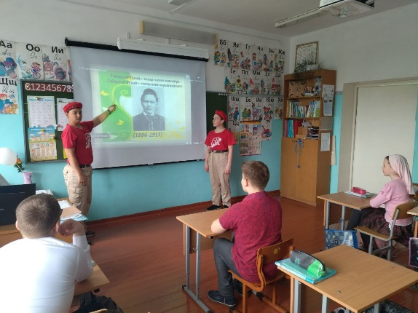
- 22.04.23. #экологический час: День Земли. #Весенняя неделя добра.
Отряд имени кавалера ордена Красной Звезды Владимир Михайлович Драндрова МБОУ «Чутеевская СОШ»
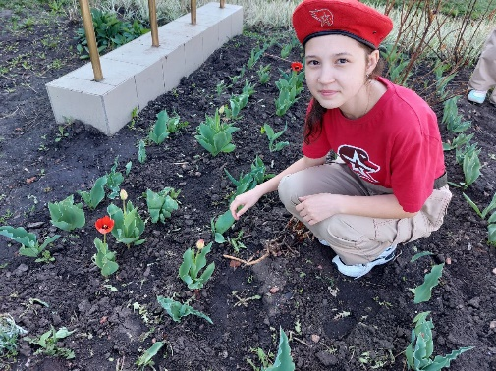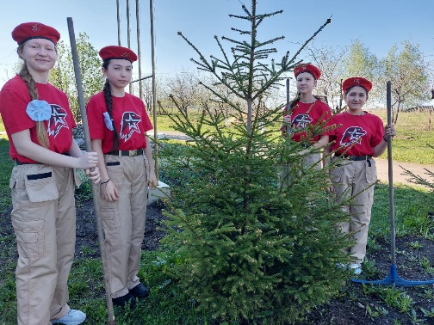
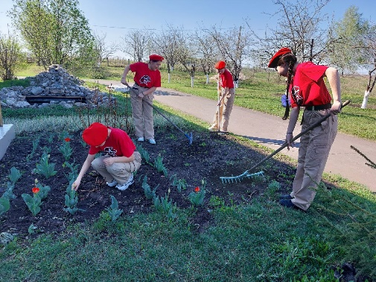

Начальник штаба местного отделения ВВПОД «Юнармия» Р.Д. Насибуллина

